**5.27今日动态**

**一、来园**

本班共24名幼儿，今日实际到园11名幼儿。

今日天气：雨

**二、区域游戏**

娃娃家：**张谦益，李云皓**在厨房制作菜单上的美食，**徐言昊**还陪宝宝做游戏；

科探区：**毛锦妍**在植物角用小螺丝进行开锁游戏；

益智区：**沈子煜、万钰彤**在玩各种各样的拼图游戏；

美工区：**常佳怡，刘雨琦**使用超轻粘土制作春天的小花和各种小动物；

地面建构：**司睿，喻梓悦，赵锦泽**使用各种形状单元积木搭建出了形状各异的小房子。

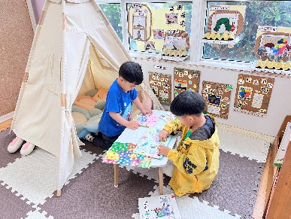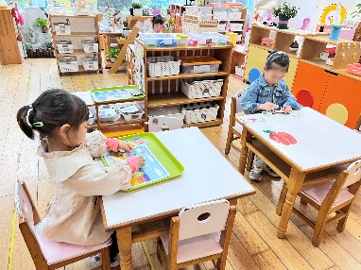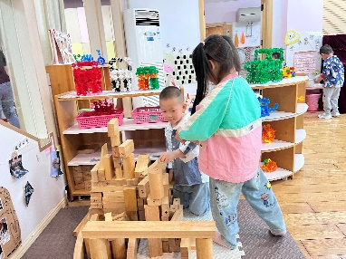

**三、午餐**

知道饭前三件事（小便、洗手、端饭菜）并自觉做到的小朋友有：**徐言昊，司睿，张谦益，李云皓，赵锦泽，常佳怡，毛锦妍，沈子煜，刘雨琦，万钰彤，喻梓悦；**

吃饭时细嚼慢咽的小朋友有：**徐言昊，司睿，张谦益，李云皓，赵锦泽，常佳怡，毛锦妍，沈子煜，刘雨琦，万钰彤，喻梓悦；**

饭后知道漱口擦嘴不需要老师提醒的小朋友有：**徐言昊，司睿，张谦益，李云皓，赵锦泽，常佳怡，毛锦妍，沈子煜，刘雨琦，万钰彤，喻梓悦**。

**四、友情提醒**

1.为加强幼儿防溺水安全意识，希望每一个幼儿都能在幼儿园和家长的提醒下牢记防溺水“六不两会”（六不：不私自下水游泳或玩水，不擅自与他人结伴游泳不在无家长或教师带领的情况下游泳，不到无安全设施无救援人员的水域游泳，不到不熟悉的水域游冰，不熟悉水性的幼儿不擅自下水施救；两会：1发现险情会相互提醒、劝阻并报告，2会基本的自救自护方法。）

2.最近是腺病毒的高发阶段，请大家切勿带宝宝去室内人员密集的游戏场所游玩哦，室内注意通风。